Программа индивидуальной работы
с одаренными детьми
во 2 б классе

Классный руководитель Гафиятова А.Ф.

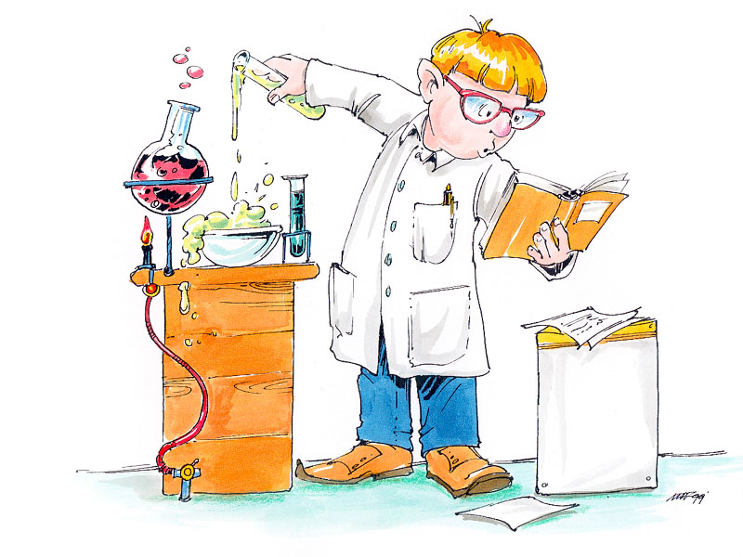

2015-2016 учебный год

Пояснительная записка
Программа представляет систему интеллектуально-развивающих занятий для учащихся начальных классов. Особенностью программы являются занимательность предполагаемого материала по форме, по содержанию, более широкое использование игровых форм проведения занятий и элементов соревнования на них.
В настоящее время исследования учёных доказали, что талантливых детей много. Задача заключается лишь в том, чтобы развить мышление ребёнка, использовать те богатейшие возможности, которые дала ему природа. Дети любознательны и полны желания получать новую информацию. На уроках идёт конкретный учебный материал, усвоение терминов, понятий, фактов. Очень мало времени остаётся на дополнительный материал и игры с повышенным уровнем сложности, поэтому, чтобы развивать познавательный интерес у учащихся, их интеллектуальные возможности, и организованы дополнительные занятия с одаренными детьми.
На занятиях дети научаться анализировать, сравнивать, обобщать, классифицировать, расширят знания по предметам.
Цель данного курса: развитие интеллектуально-творческих возможностей обучающихся средствами познавательной деятельности.
Основные задачи курса:
- развитие мышления в процессе формирования основных приемов мыслительной
деятельности: анализа, синтеза, сравнения, обобщения, классификации,
умение выделять главное, доказывать и опровергать, делать несложные выводы;
- развитие психических познавательных процессов: различных видов памяти, внимания, зрительного восприятия, воображения;
- развитие языковой культуры и формирование речевых умений: четко и ясно излагать свои мысли, давать определения понятиям, строить умозаключения, аргументировано доказывать свою точку зрения;
- формирование навыков творческого мышления и развитие умения решать нестандартные задачи;
- развитие познавательной активности и самостоятельной мыслительной деятельности учащихся;
- формирование и развитие коммуникативных умений: умение общаться и взаимодействовать в коллективе, работать в парах, группах, уважать мнение других, объективно оценивать свою работу и деятельность одноклассников;
- формирование навыков применения полученных знаний и умений в процессе изучения школьных дисциплин и в практической деятельности.
Список одаренных детей во 2 б классе
- Насибуллина Ляйля
- Вильданова Лейсан
- Ахметова Зарина
- Гилязов Ильмир
- Гареев Данияр

Учебно-тематическое планирование

№ п/п | Тема занятия |  |  | Цели занятия |  |  | Практическая часть | Дата проведения
 |  |  |  |  |  |  |  | план |  |  | факт
Знатоки окружающего мира (9 часов).
1. | Удивительные млекопитающие. |  |  | Познакомить учащихся с удивительным миром млекопитающих, с наиболее интересными его представителями, их особенностями; расширять кругозор, познавательный интерес; развивать память, мышление; умение работать с дополнительной литературой по теме. |  |  | Разгадывание кроссвордов о животных. Работа с детскими энциклопедиями.
2. | Забавные пернатые друзья. |  |  | Познакомить учащихся с наиболее интересными представителями класса «Птицы», их  особенностями; расширять кругозор, познавательный интерес; мышление, память. |  |  | Игра «Узнай птицу по описанию». Работа с детскими энциклопедиями.
3. | Бабочки и мотыльки. |  |  | Расширить знания учащихся о бабочках и мотыльках; познакомить с характерными особенностями дневных и ночных бабочек; расширять кругозор учащихся, их познавательный интерес; развивать умение сравнивать, делать выводы. |  |  | Игра « Найди сходства и различия дневных и ночных бабочек». Выполнение узора на крыльях бабочки (понятие симметрии).
4. | Тайны растений. |  |  | Познакомить с историей открытия удивительных растений; экзотическими фруктами; расширять кругозор учащихся, их познавательный интерес; развивать речь, мышление, память. |  |  | Разгадывание  кроссвордов о  растениях.  Составление  описания  экзотического  фрукта.
5. | В царстве грибов. |  |  | Познакомить учащихся с удивительным царством грибов и его представителями; расширять кругозор учащихся, их познавательный интерес; развивать речь, мышление, память. |  |  | Игра «Узнай и расскажи о грибе».
6. | Загадки под водой. |  |  | Познакомить учащихся с |  |  | Разгадывание
 |  | тем, как изучают подводный мир; с его наиболее интересными представителями; расширять кругозор учащихся, их познавательный интерес; развивать внимание, память, речь, мышление; умение работать с дополнительной литературой по теме. |  |  |  | кроссвордов о  рыбах.  Работа с детскими  энциклопедиями. |  | •
7. | Самые известные заповедники России. | Познакомить учащихся с самыми известными заповедниками России; расширять кругозор учащихся, их познавательный интерес; развивать память, творческое мышление. |  |  |  | Рисование  природоохранных  знаков.
8. | Решение  олимпиадных  заданий. | Учить решать олимпиадные задания различных видов, развивать мыслительные навыки учащихся. |  |  |  | Решение  олимпиадных  заданий.
9. | КВН «Знатоки природы» | Закрепить знания учащихся по изученным темам; развивать коммуникативные умения. |  |  |  | Выполнение заданий по теме.
Знатоки литературного чтения и русского языка (16 часов).
10 | Пословица недаром молвится. | Расширить знания учащихся о пословицах, познакомить с их классификацией; учить находить народную мудрость в пословицах; развивать мышление. |  |  |  | Игра «Собери пословицу». |  |  |  |  |  |  | •
11 | Литературные герои в ребусах. | Познакомить с понятием «ребус» учить разгадывать ребусы; развивать внимание, память, мышление. |  |  |  | Разгадывание ребусов.
12 | Крылатые слова и -выражения. | Познакомить с понятием «крылатые слова и выражения»; учить объяснять их; развивать мышление. |  |  |  | Составление словаря крылатых выражений.
13 | Решение  олимпиадных  заданий. | Учить решать олимпиадные задания различных видов, развивать мыслительные навыки учащихся. |  |  |  | Решение олимпиадных заданий; заданий Всероссийского конкурса «Русский медвежонок -языкознание для всех».
14 | Фразеологизмы. | Познакомить с понятием |  |  |  | Игра «Объясни смысл
 |  |  | «фразеологизмы»; учить их объяснять; развивать мыслительные навыки учащихся. |  | фразеологизма и сравни с рисунком»
15 | Происхождение слов. Знакомство с наукой этимологией. |  | Познакомить с понятием «этимология»; развивать познавательный интерес, речь учащихся, внимание. |  | Чтение и анализ рассказов о происхождении слов
16 | Литературные викторины. |  | Познакомить с понятием «Викторина»» развивать память, мышление, смекалку. |  | Выполнение заданий викторин.
17 | Сказка ложь, да в ней намек... |  | Расширить знания учащихся о народных и литературных сказках; развивать умение анализировать тексты, сравнивать, делать выводы; развивать внимание, память творческое мышление. |  | Сочинение сказки по заданному началу.
18 | Поучимся разгадывать шарады. |  | Познакомить с понятием «шарада»; учить разгадывать шарады, развивать мыслительные навыки учащихся. |  | Разгадывание шарад
19 | Волшебница анаграмма. |  | Познакомить учащихся с понятием анаграмма; учить разгадывать анаграммы; развивать мыслительные навыки учащихся. |  | Выполнение заданий по теме.
20 | Кроссворды-тесты. |  | Познакомить с понятием кроссворда-теста; учить разгадывать кроссворды-тесты; развивать память, мышление, учащихся. |  | Разгадывание кроссвордов-тестов.
21 | Загадка, загадка, открой свою тайну. |  | Расширить знания учащихся о загадках, развивать внимание, память, творческое мышление, речь учащихся. |  | Сочинение собственных загадок.
22 | Текст. |  | Уточнить знания учащихся о тексте; развивать умение определять тексдц составлять текст; развивать мышление, память, речь, учащихся. |  | Составление текстов по картинке, серии картинок.
23 | Тема и основная мысль текста. |  | Развивать умение определять тему и основную мысль текста; умение работать с текстом; внимание, |  | Определение темы и основной мысли текста.

 |  | мышление, речь учащихся.
24 | Заголовок текста. | Развивать умение работать с текстом; подбирать заголовок к тексту; развивать мышление, внимание учащихся. | Выбор заголовка к тексту из данных заголовков, подбор собственного заголовка к тексту.
25 | Составление текста на заданную тему.  • | Развивать умение учащихся составлять текст на заданную тему; развивать мышление, монологическую речь учащихся. | Составление текста на заданную тему.
Знатоки математики (9 часов).
26 | Задачи в стихах. Задачи-шутки. | Познакомить с понятием «Задачи в стихах»; «Задачи- шутки»; развивать арифметические навыки устного счета; внимание, смекалку, мышление учащихся. | Решение задач в стихах, задач-шуток.
27 | Нестандартные задачи. | Развивать навыки умения решать нестандартные задачи; развивать внимание, мышление. | Решение задач по теме.
28 | Решение  олимпиадных  заданий. | Учить решать олимпиадные задания различных видов, развивать мыслительные навыки учащихся. | Решение олимпиадных заданий; заданий Всероссийского математического конкурса «Кенгуру». |  | .
29 | Графические диктанты. | Познакомить с понятием «Графические диктанты»; развивать пространственное воображение, внимание учащихся; умение ориентироваться на плоскости. | Выполнение графических диктантов.
30 | Математические головоломки. Танграм - китайская головоломка из геометрических фигур. | Познакомить с понятиями «математические головоломки», «танграм»; развивать мыслительные навыки учащихся. | Решение головоломок различных видов.
31 | Спичечный турнир | "Развивать пространственное воображение учащихся, мышление. | Выполнение заданий по теме.
32 | Диаграммы. | Познакомить с понятием «Диаграмма»; различными видами | Расшифровка  диаграмм.  Построение
 |  | диаграмм; развивать умение строить диаграмму; развивать мыслительные навыки учащихся. | столбчатой диаграммы.
33 | Группировка предметов. Поиск закономерностей. | Познакомить с различными видами группировки; развивать умение выполнять группировку; развивать внимание, мышление учащихся. | Выполнение заданий по теме.
34 | Интеллектуальная игра «Умницы и умники». | Обобщить знания учащихся по изученным разделам; развивать память, мышление, внимание, речь; коммуникативные навыки. | Интеллектуальная игра «Умницы и умники».
Итого 34 часа

